УДК 620.1+539.3

О ПРЕДЕЛЬНЫХ ДЕФОРМАЦИЯХ ПРИ ПРОИЗВОДСТВЕ КОМПОЗИЦИОННЫХ СВЕРХПРОВОДНИКОВЫХ ИЗДЕЛИЙ

Колмогоров Г.Л., Чернова Т.В., Снигирева М.В.

Пермский государственный технический университет, г. Пермь, Россия

Резюме

Композиционный сверхпроводник рассматривается как полидисперсная система с цилиндрическими включениями. Описывается поведение такой модели при многопереходном волочении. Получена зависимость предельных деформаций при изготовлении сверхпроводников для международного термоядерного экспериментального реактора (ИТЭР). Приведенная методика позволяет определять предельные деформации при производстве длинномерных композиционных материалов.

Ключевые слова: композиционный сверхпроводник; предельные деформации; многопереходное волочение; трансверсально изотропное тело; полидисперсная система

ABAUT ULTIMATE STRAINS BY MANUFACTURE COMPOSITE SUPERCONDUCTOR PRODUCTS

Kolmogorov H.L., Chernova T.V., Snigireva M.V.

Perm state technical university, Perm, Russia

Summary

The composite superconductor is considered as the polydisperse system with cylindrical inclusions. The behaviour of such model is described at multistage drawing. Dependence of ultimate strains by superconductor production for international thermonuclear experimental reactor (ITER) is detected. The resulted method allows defining ultimate strains by manufacture of lengthy composite materials.

Key words: a composite superconductor; ultimate strains; multistage drawing; transversely isotropic solid; polydisperse system

Исчезновение электрического сопротивления у некоторых материалов при охлаждении до низких температур было обнаружено впервые в 1911 г. Камерлингом–Оннесом и названо сверхпроводимостью. Интенсивные теоретические и экспериментальные исследования сверхпроводящих материалов, выполненные в 60–70-х годах прошлого столетия, привели к открытию сверхпроводников, число которых на данный период достигает несколько тысяч. При этом обозначились перспективы широкомасштабного применения сверхпроводников в энергетике, электротехнике, в физике высоких энергий, установках термоядерного синтеза, в медицине, в металлургии [1].
В настоящее время в России организуется производство низкотемпературных сверхпроводящих материалов (НТСП) для магнитной системы международного термоядерного экспериментального реактора (ИТЭР), строительство которого начато в атомном центре Кадараш во Франции. Общее необходимое количество сверхпроводников для магнитной системы ИТЭР составляет более 700 тонн [2].
Технические сверхпроводящие кабели представляют собой сложные композитные конструкции из разнородных материалов с ультратонкими (до долей микрона) волокнами собственно сверхпроводникового материала (рис.1). Для ИТЭР планируется изготовление низкотемпературных сверхпроводников на основе материалов Nb-Ti и Nb₃Sn.

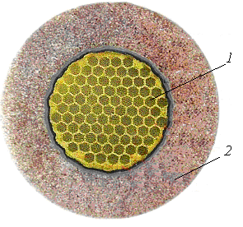
Рис.1. Сверхпроводник для модельной катушки ИТЭР (1 – сердечник, 2 – оболочка, диаметр 0,8 мм) [2].

Композиционные сверхпроводники представляют собой трансверсально изотропную среду, состоящую из сердечника, включающего сверхпроводящие волокна и токостабилизирующей оболочки из сверхчистой меди [3].
В основе технологии производства сверхпроводников лежит пластическая деформация многократным волочением [4]. Процесс волочения заключается в протягивании заготовки через конический волочильный инструмент, общее количество переходов при производстве сверхпроводников несколько десятков. Передний конец протягиваемой заготовки находится в условиях одноосного растяжения, при этом возникает опасность его разрушения при превышении предельных обжатий. Величина обжатия за проход волочения определяет, в свою очередь, общее количество проходов в процессе изготовления сверхпроводника.
Одной из величин, характеризующих меру пластической деформации при волочении, принято считать коэффициент вытяжки, определяемый по формуле
, (1)
где – начальная (исходная) площадь сечения заготовки; – площадь сечения после прохода.
При многократном волочении определяется суммарная вытяжка
, (2)
где – конечная площадь сечения протягиваемого изделия, которая равна произведению разовых вытяжек по переходам маршрута многократного волочения
. (3)
При одинаковых значениях разовых вытяжек $λ_{\text{ср}}$ имеем
, (4)
где n – количество переходов маршрутов многократного волочения.
Из соотношения (4) определяется количество переходов многократного волочения при изготовлении изделия с конечной площадью сечения из заготовки площадью сечения
. (5)
Из соотношения (5) следует, что с увеличением разовой вытяжки количество переходов уменьшается, что является более технологичным и экономичным. Однако, с увеличением разовых вытяжек возникает опасность обрыва переднего конца заготовки, к которому приложено усилие волочения. При этом актуальным является определение предельных значений вытяжки из условий сохранения прочности заготовки при волочении. Данный вопрос становится особенно актуальным при производстве уникальных изделий, например, сверхпроводниковых композиционных длинномерных изделий [2].

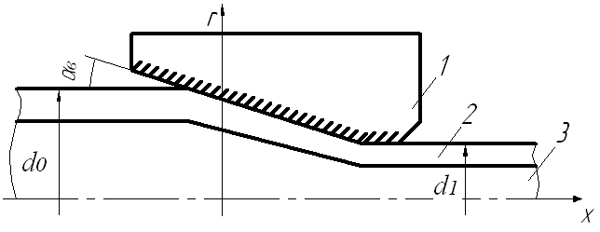
Рис.2. Схема волочения сверхпроводниковой заготовки: 1 – волока, 2 – оболочка, 3 – сердечник.

В работе [5] предложена формула для определения средней по сечению степени деформации при волочении осесимметричных изделий (рис.2), учитывающая дополнительные сдвиговые деформации в волочильном инструменте
, (6)
где – угол наклона образующей инструмента к оси волочения, и – наружный диаметр заготовки до и после прохода соответственно.
Степень деформации определяется как , дополненная вторым слагаемым соотношения (6). С увеличением угла конусности волочильного инструмента степень деформации растет.
Прочность переднего конца заготовки зависит от напряжения волочения. В настоящее время из существующих формул для определения напряжения волочения заготовок круглого сечения наиболее известной для применения является формула И.Л. Перлина [4]
, (7)
где – среднее по очагу деформации сопротивление деформации протягиваемой заготовки, f – коэффициент внешнего трения, – приведенный
угол волоки, – напряжение противонатяжения.
Формула (7) широко используется в инженерной практике. Однако ее недостатком является то, что она не учитывает дополнительные сдвиговые деформации, при этом является аналогом степени деформации.
С учетом дополнительных сдвиговых деформаций на входе в конический инструмент и выходе из него предлагается модифицированная формула для определения напряжения волочения в следующем виде [6]
. (8)
При отсутствии принудительного противонатяжения () напряжение волочения равно
, (9)
из геометрических соотношений при этом следует [4].
В выражении (9) среднее значение сопротивления деформации определяется как средневзвешенное значение по сечению двухкомпонентной заготовки
, (10)
где – сопротивление деформации материала сердечника, – сопротивление деформации материала оболочки, c – объемное содержание материала сердечника в композите. Сердечник является волокнистым композитом, состоящим из материала матрицы и волокон, который помещен в круглоциллиндрическую оболочку (см. рис.2).
Под действием напряжения волочения происходит одноосное растяжение сверхпроводниковой заготовки, при этом оболочка и сердечник подвергаются одинаковой по значению относительной деформации
. (11)
В формуле (11) – эффективный модуль упругости сверхпроводникового композиционного материала в направлении, совпадающем с направлением волокна.
В рамках данной модели эффективный модуль упругости определяется по правилу смесей [3]
, (12)
где и – модули упругости материала волокон (ниобий-титан) и материала матрицы и оболочки (медь).
Относительная деформация (11) с учетом (12) будет равна
. (13)
Одинаковая по сечению заготовки относительная деформация растяжения вызовет появление напряжений, определяемых также законом Гука, различных для волокон сердечника
(14)
материала матрицы и оболочки
, (15)
где .
Условием прочности для сердечника является
, (16)
где – предел прочности материала сердечника (сверхпроводящие волокна), – коэффициент запаса прочности.
Соответственно для оболочки условие прочности имеет вид
, (17)
где – предел прочности материала оболочки (медь).
Коэффициент запаса рекомендуется принимать в пределах , большие значения принимаются для более тонких заготовок [4]. Коэффициент запаса зависит от геометрии волок, скорости волочения, пластических свойств протягиваемого материала, условий смазки и технологических условий процесса волочения. При малых значениях коэффициента запаса прочности на выходе из зоны деформации могут наблюдаться местные утонения или обрывы.
Упрочнение материала при пластическом деформировании повышает его склонность к хрупкому разрушению и наличие любого дефекта в виде трещины может привести к обрыву заготовки, поэтому необходимо увеличивать коэффициент запаса. Однако при этом растет дробность деформации, что ведет к дополнительному упрочнению материала и увеличению энергозатрат при волочении. Учитывая вышеизложенное, в качестве коэффициента запаса принято .
Соотношения (14) и (15) позволяют оценить напряжения при волочении в медной оболочке и сверхпроводящих волокнах заготовки. С позиции прочности более опасными являются напряжения в сверхпроводящих волокнах, поэтому определение предельных значений пластической деформации выполнено для сверхпроводящих волокон сердечника.
Условие прочности (16) с учетом напряжения волочения (9) дает возможность определения предельного значения разовой вытяжки
. (18)
По формуле (19) произвели расчет предельных значений разовых вытяжек в зависимости от коэффициента трения f для и объемного содержания сверхпроводящего волокна c (рис.4). Из рис.4 видно, что с увеличением коэффициента трения предельные значения разовых вытяжек понижаются. Влияние угла волоки менее значительно. Следует отметить, что коэффициенты граничного трения для пары трения медь – волочильный инструмент лежат в диапазоне 0,05 (технический алмаз) – 0,08 (стальные волоки) [4].
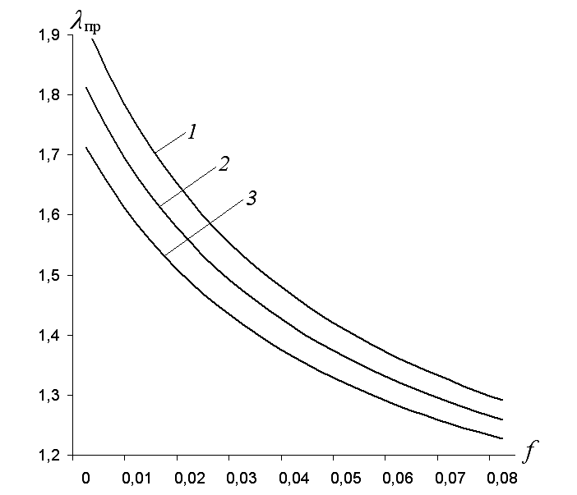
Рис.4. Предельные значения разовых вытяжек в зависимости от коэффициента трения при отношениях : 1 – 1,3; 2 – 1,2; 3 – 1,1.

Таким образом, в статье предложена методика определения предельных деформаций при изготовлении сверхпроводников. Эта методика, позволяющая обеспечить сохранение прочности сверхпроводящих волокон в процессе изготовления, нашла своё применение в работах по изготовлению сверхпроводников для международного термоядерного экспериментального реактора.

ЛИТЕРАТУРА

- Металловедение и технология сверхпроводящих материалов. – М.: Металлургия, 1987. – 560 с.
- Шиков А.К., Никулин А.Д., Силаев А.Г. и др. Разработка сверхпроводников для магнитной системы ИТЭР в России // Известия ВУЗов. Цветная металлургия. – 2003. – №1. – С.36-43.
- Кристенсен Р. Введение в механику композитов. – М.: Мир, 1982. – 334 с.
- Перлин И.Л., Ерманок М.З. Теория волочения. – М.: Металлургия, 1971. – 448 с.
- Колмогоров Г.Л., Кузнецова Е.В. О степени деформации при осесимметричном пластическом деформировании // Известия ВУЗов. Черная металлургия. – 2000. – №11. – С.31-34.
- Колмогоров Г.Л., Латышева Т.В., Филиппов В.Б. Об оптимальной геометрии волочильного инструмента // Известия ВУЗов. Черная металлургия. – 2007. – №4. – С. 41-43.

Поступила в редакцию 18 января 2009 года.

Сведения об авторах: Колмогоров Герман Леонидович, д.т.н., профессор, зав. кафедрой динамики и прочности машин, Пермский государственный технический университет, г. Пермь, Россия, dpm@pstu.ru Чернова Татьяна Вячеславовна, ст. преподаватель кафедры динамики и прочности машин, Пермский государственный технический университет, г. Пермь, Россия, dpm@pstu.ru Снигирева Марина Викторовна, аспирантка кафедры динамики и прочности машин, Пермский государственный технический университет, г. Пермь, Россия, dpm@pstu.ru

